Отчёт о работе психолога с преподавательским составом ПСК
В соответствии с планом занятий по психологической подготовке (психопрофилактика и психологическое просвещение) преподавательского состава ГБПОУ «ПСК» на 2020-2021год.
в актовом зале колледжа прошел очередной, ежемесячный плановый семинар из цикла занятий с преподавателями и мастерами производственного обучения. На семинаре обсуждалась тема девиантного поведения в студенческих группах и методы его профилактики.
Занятие проводит педагог-психолог колледжа А.М. Орцханов.
Цель занятий – повышение психологической грамотности преподавательского состава колледжа, особенно, руководителей студенческих групп, в вопросах налаживания более эффективного взаимодействия и оптимальной работы с учащимися, с учетом научных психологических знаний о юношеском возрасте, и его кризисных периодах.
На повестке обсуждались актуальные психологические трудности, возникающие у учащихся в данном возрастном периоде, в том числе и проблемы адаптации первокурсников к учебе в колледже, и наиболее эффективные методы воздействия и пути их решения, с учетом зоны актуального и ближайшего развития студента.
Помимо этого, психологом колледжа были разработаны очередные, методические рекомендации для руководителей студенческих групп, по организации работы с первокурсниками в адаптационный период.

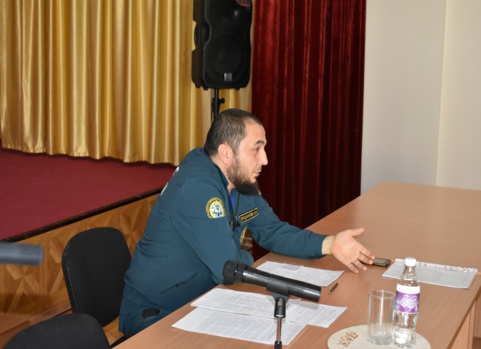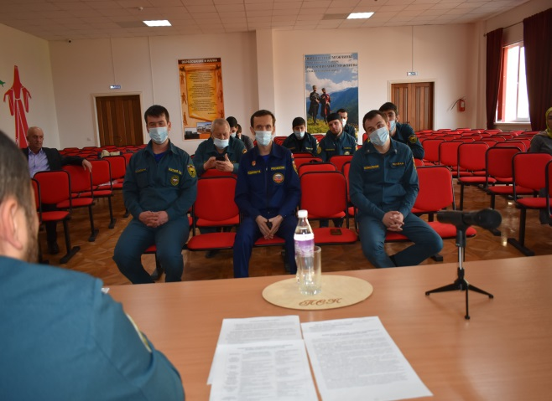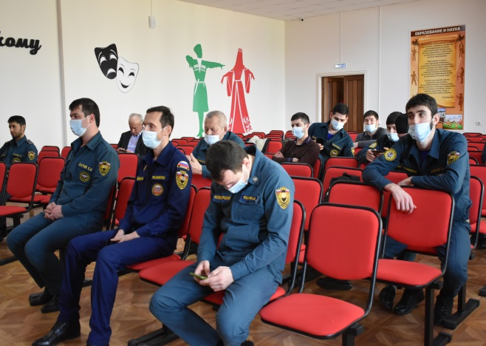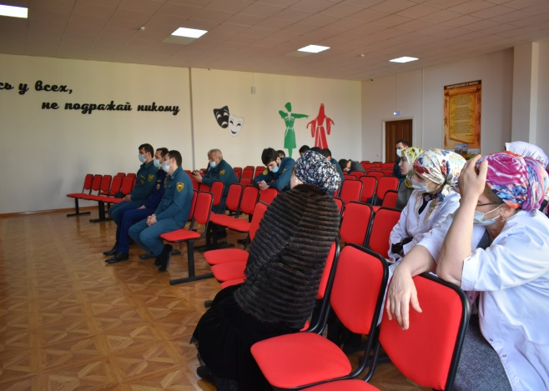

г.Сунжа
2021г.

